1. 반전지전위를 정의하라. 반전지전위를 발생시키는 요인을 기술하라.

전위차가 증가하면 전하의 이동을 어렵게 하고 반대 방향의 반응을 촉진시켜, 결국 최종적으로는 전위가 어느 값에서 더 이상 증가하지 않는 평형 상태에 도달한다. 이러한 화학 적 반응과 전기적 힘의 평형 상태에서 전극과 전해질의 전위차를 반전지 전위라 한다. 반전지전위를 발생시키는 요인은 이온 형태의 농도차이에 기인한다.

2. 전자전도와 이온전도의 차이점에 대하여 기술하라.

이온전도는 전 영역을 통해 양과 음으로 대전된 분자, 즉 이온의 이동에 관련되며 반면에 전자전도는 전기장의 영향을 받는 전자의 흐름에 관련된다.

3. 산화반응과 감소반응을 정의하라.

산화반응은 금속->전자+금속이온의 관계로 분자, 원자 또는 이온이 산소를 얻거나 수소 또는 전자를 '잃는' 것을 말한다.

환원반응(감소반응)은 전자+금속이온->금속인 관계로 분자, 원자 또는 이온이 산소를 잃거나 수소 또는 전자를 '얻는' 것을 말한다.

4. 2중층전극이란 무엇인가?

이온은 영역의 한 부분 또는 다른 부분으로 반대극의 이온과 두 개의 평행한 층을 이루며 이동하는데 이 영역을 2중층전극이라고 한다.

5. 전극의 오프셋전위를 정의하여라.

각 전극은 각자의 반전지전위를 나타낼 것이다. 두 전극이 서로 다른 금속이라면 두 반전지전위도 서로 다를 것이고, 두 개의 반전지전위가 서로 다르므로 두 전극 사이에는 순전위차가 발생한다. 이것을 전극오프셋전위라고도 부른다.

6. 전극의 재료조합의 두 가지의 일반적인 카테고리에는 완전히 분극화되고 완전히 비가역적인 전극의 조합과 완전히 분극화되지 않고 완전히 가역적인 전극의 조합이다. 이들 중 일반적으로 염화은과 같은 가역성이 있는 전극을 선택하는 것이 좋다.

7. 전극오프셋전위의 영향을 제거할 수 있는 세 가지 방법을 열거하라.

첫째, 신호를 얻기 위하여 dc 차동증폭기를 사용한다.

둘째, 신호를 얻기 위한 회로는 반드시 전극의 반전지전위를 없애기 위한 반오프셋전압을 생성하도록 설계한다.

셋째, 입력증폭기를 ac 결합시킨다.

8. 보통의 의료용 전극으로 사용하는 재료의 반전지전위의 이상적인 범위는 얼마인가?

+0.80 에서 +1.50

9. 의료용전극의 재료는 주로 어떤 것이 사용되고 있는가?  
의료용전극의 재료로 은이 사용되고 있다.

10. 피부에 접촉하여 사용되는 쌍전극의 등가회로를 구하라.

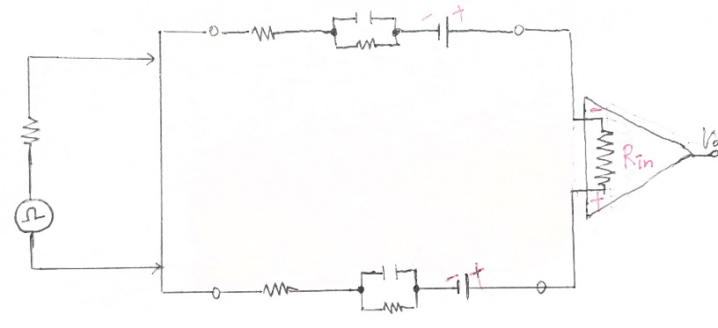

위의 그림은 의료용 표면전극의 회로모델을 나타낸 것이다. 이 모델은 어는 정도 ECG, EEG 전극의 등가회로와 맞다고 할 수 있다.

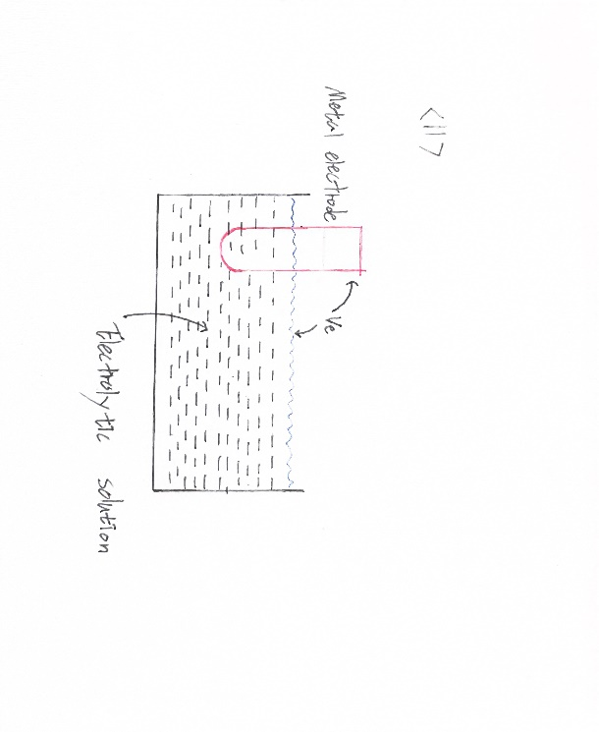11. 보통의 도체 및 Ag-AgCl에 대한 전극 2중층현상을 나타내는 다이어그램을 스케치하라.

복잡한 현상은 보통의 도체 즉 금속전극과 전해질 사이의 인터페이스에서 나타나는데, 이온은 영역의 한 부분 또는 다른 부분으로 반대극의 이온과 두 개의 평행한 층을 이루며 이동한다. 이 것을 전극 2중층이다.

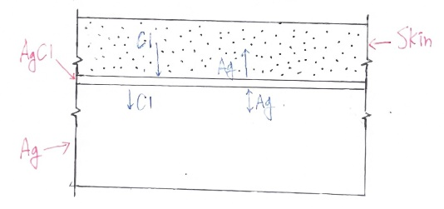염화은은 가역적으로 Ag+와 Cl-이온이 서로 교환되기 때문에 두 개의 층이 형성되지 않는다.

12. 의료용전극의 임피던스 범위는 얼마인가?

13. 백금선을 이용한 마이크로전극을 스케치하라.

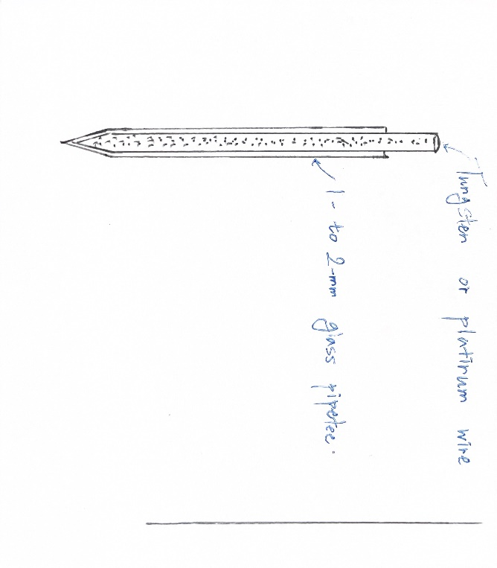

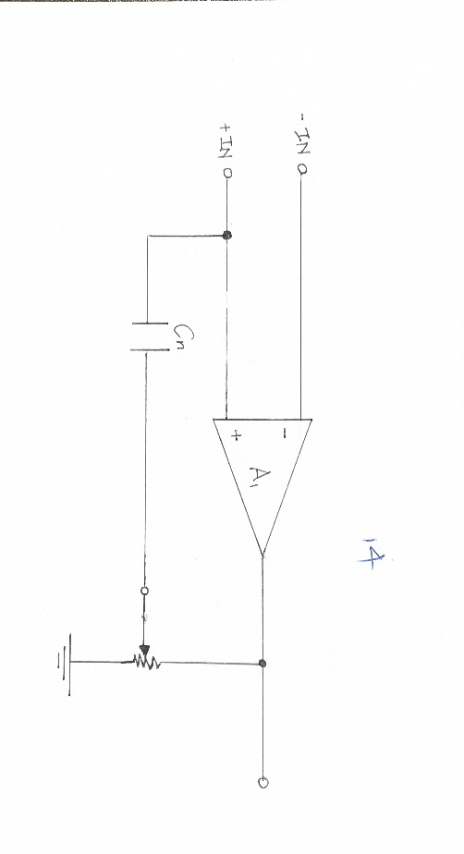14. 마이크로전극 커패시턴스를 보상할 수 있는 증폭기의 회로선도를 스케치하라.

15. 단시간 ECG 기록에 사용되는 두 전극의 이름은 무엇인가?

흡입컵 전극, 부착 전극

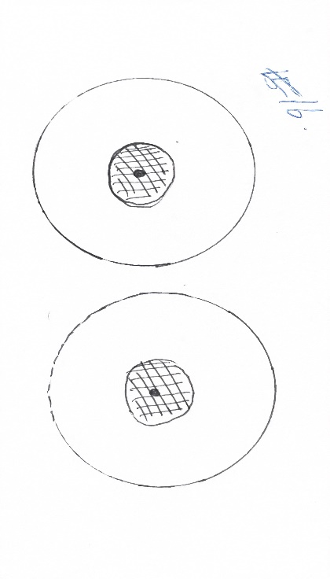

16. 컬럼전극의 다이아그램을 그리고 설명하라.

칼럼 전극은 전도성젤과 페이스트로 채워진 오목한 칼럼 위쪽에 Ag – AgCl 금속 접촉 버튼으로 구성되어 있다. 이 조립품은 끈끈한 액을 바른 스펀지 고무판에 의해 고정된다.

17. 단시간 ECG 기록에 사용되는 두 전극의 이름은 무엇인가?

흡입컵 전극, 부착 전극

18. 어째서 칼럼전극은 이동으로 인한 아티펙트를 감소시킬 수 있는가?

컬럼 전극은 겔로 채워진 컬럼을 사용하여 실제 금속 전극을 표면에 고정하여 이동 아티팩트를 줄인다. 접착제로 고정된다.

19. ECG 기록에서 이동으로 인한 가장 공통적인 원인에 대하여 설명하라.

환자의 이동에 의해 발생되고 환자의 근육에서 발생되는 생체 소신호와 전극과 피부 사이에서 발생되는 큰 신호성분의 조합으로 생기게 된다. 의사 신호성분은 젤이나 페이스트 등이 건조해지거나 시간이 지날수록 더욱 심하게 일어난다.

20. 전형적인 EEG 전극에 대하여 설명하라.

가장 대표적인 것이 칼럼 부착전극이다. 접착제가 코팅된 폼 고무 디스크와 젤로 고정된다.

21. EEG 전극은 뇌에서 일어나는 생체전기전위를 기록하기 위하여 사용한다.

22. 휘스톤브리지 회로를 그려라.

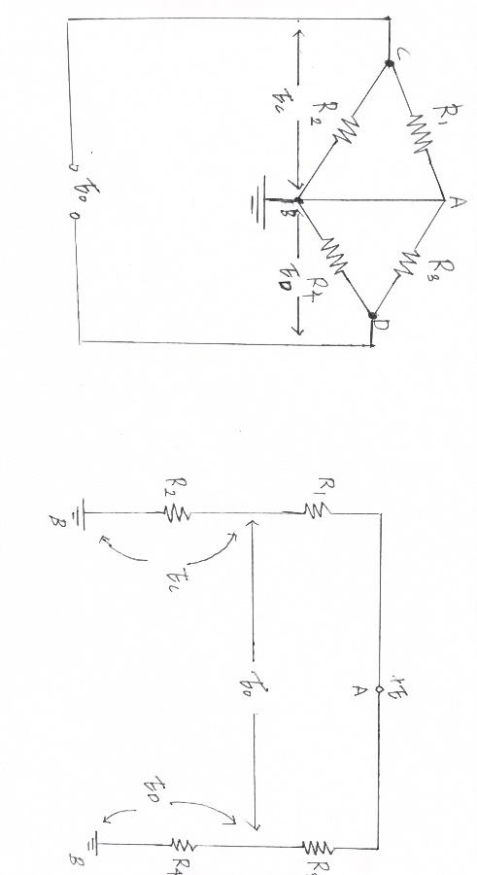

왼쪽은 본래의 회로 오른쪽은 재구성된 회로의 그림이다.

23. 압전저항성을 정의하라.

크기와 모양의 변화에 따른 저항의 변화를 압전저항성이라고 한다.

24. 결합, 비결합 스트레인 게이지 및 반도체 스트레인게이지의 차이는 무엇인가?

접합된 변형률 게이지는 얇은 와이어 또는 호일 요소를 다이어프램에 시멘트화하여 만들어진다.반도체 스트레인 게이지는 접합된 스트레인 게이지와 유사하지만 4개의 요소가 융합되어 생성되기 때문에 다릅니다. 휘트스톤 브릿지와 피에조는 반도체 재료에 저항성이 있으며, 여기에 보통 호일을 더한다.

25. 석영변환기와 이동극판

용량성 변환기의 차이점은 무엇인가?

석영 변환기는 일반적인 용량성 변환기와는 다르게 만들어지는데 이들 장치의 압력센서 캡슐은 동종의 퓨즈를 연결한 석영으로 만들어진다. 캡슐에는 두 개의 커패시터가 연결되며, 커패시터의 극판은 석영캡슐의 각 표면에 귀금속을 진공중에 중착시켜서 만든다.

일반적인 용량성 변환기는 변환기의 용량을 자극에 따라 변하게 하는 원리를 이용한 변환기로서 커패시턴스가 이용되므로 여자가 필요하다. 고정판 또는 틀에 부착된 판과 자극의 영향으로 위치를 바꾸는 가동판을 사용한다. 이동극판(가동판) 용량성 변환기에 사용되는 이동극판 커패시터의 커패시턴스는 극판면적에 비례하고 판 사이의 거리에 반비례하여 변한다.